方圆广州项目股权投资集合资金信托计划2019年02月监管报告

项目名称：中国民生信托至信515号方圆广州项目股权投资集合资金信托计划
委托方：中国民生信托有限公司
受托方：北京康正宏基房地产评估有限公司
监管人员：黄文彦、高小萌
日期：二零一九年三月十二日
目录
1.项目基本情况 3
2.重要事件披露 3
3.证照办理情况 4
4.项目现场情况（2019年2月28日） 6
5.印鉴、证照使用情况 7
6.合同签订情况 8
7.付款申请获批情况 9
附件 10
附件一：建筑工程施工许可证 10

为了方便阅读之目的，本报告中将部分名称简写为：
项目公司：广州市增城区方圆明盛房地产有限公司
民生信托：中国民生信托有限公司
康正：北京康正宏基房地产评估有限公司

1.项目基本情况
项目公司拟建设的方圆云山诗意云玺项目位于广州市增城区石滩镇溪头村，用地北侧和西侧为规划道路，南面现状鱼塘，东面为现状厂房。项目总用地面积20742.80平方米，其中规划建设用地20742.80平方米，用地性质为二类居住用地。总建筑面积77467平方米，其中计容建筑面积51856平方米。其中住宅面积48532平方米，商业建筑面积1294平方米，配套公建建筑面积1974平方米，非配套公建建筑面积56平方米。

2.重要事件披露
项目公司于2019年1月29日取得《建筑工程施工许可证》[编号440183201901290101]，详见附件。

以上事宜提请民生信托予以关注。

（转下页）

3.证照办理情况
证照办理进度表
五证 | 实际进度
建设用地规划许可证 | 已于2018年8月13日取得
不动产权证书 | 已于2018年8月31日取得
建设工程规划许可证 | 5#、6#已于2018年12月取得；1#、2#、3#、4#、7#已于2019年1月取得
建筑工程施工许可证 | 已于2019年1月取得
预售许可证 | 未取得

取得建设工程规划许可证明细表
序号 | 证号 | 建设项目名称 | 层 数 |  | 建筑面积（m2）
序号 | 证号 | 建设项目名称 | 地上 | 地下 | 地上 | 地下
1 | 穗国土规划建证（2019）319号 | 商业，住宅（自编号1栋） | 31（部分1、30） | 0 | 12463 | 0
2 | 穗国土规划建证（2019）320号 | 住宅、公建（自编号2栋） | 33（部分1、32） | 0 | 13398 | 0
3 | 穗国土规划建证（2019）321号 | 住宅（自编号3栋） | 33（部分32） | 0 | 12890 | 0
4 | 穗国土规划建证（2019）322号 | 商业，住宅（自编号4栋） | 33（部分1、32） | 0 | 13235 | 0
5 | 穗国土规划建证（2018）5294号 | 公建（自编号5-2栋、5-1栋） | 1 | 0 | 610 | 0
6 | 穗国土规划建证（2018）5293号 | 商业、公建、地下室（自编号6栋，B1、B2） | 1 | 2 | 815 | 20928
7 | 穗国土规划建证（2019）323号 | 门楼（自编号7栋） | 1 | 0 | 106 | 0
合计 |  |  | 地上建筑面积 |  | 53517
 |  |  | 地下建筑面积 |  | 20928
 |  |  | 总建筑面积 |  | 74445

取得建筑工程施工许可证
建设单位 | 广州市增城区方圆明盛房地产有限公司
工程名称 | 云山诗意云玺项目公建（自编号5-2、5-1栋）；门楼（自编号7栋）；商业，住宅（自编号1、4栋）；住宅，公建（自编号2栋）；商业，公建，地下室（自编号6栋，B1、B2）；住宅（自编号3号）
建设地址 | 广州市增城区石滩镇溪头村
建设规模 | 地下2层，地上1-33层（部分1、30、32层），7幢 | 合同价格 | 15423.90万元
勘察单位 | 广东有色工程勘察设计院
设计单位 | 广州市方圆建筑设计有限公司
施工单位 | 龙元建设集团股份有限公司
监理单位 | 广东安业建设工程顾问有限公司
勘察单位项目负责人 | 乔高乾 | 设计单位项目负责人 | 吴蔚
施工项目负责人 | 马飞鹏 | 总监理工程师 | 张明学
合同期限 | 660天
备注：用地批准文号：穗南国土建字【2018】第199号
建设工程规划许可证号：穗国土规划建证（2018）5293、5294号；穗国土规划建证（2019）319-323号附件一份：建筑工程施工许可证附件

（转下页）

4.项目现场情况（2019年2月28日）
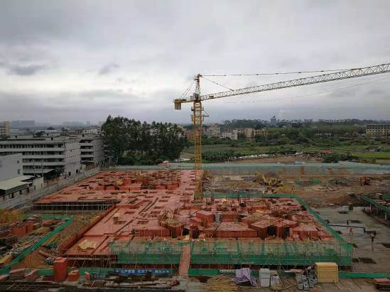
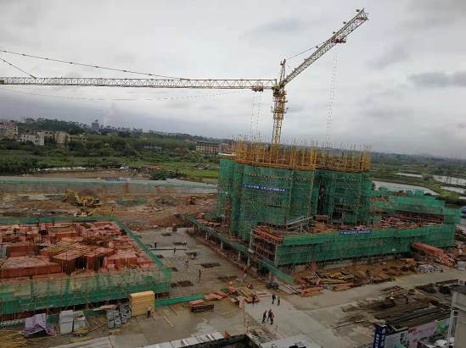

1、施工现场 2、施工现场
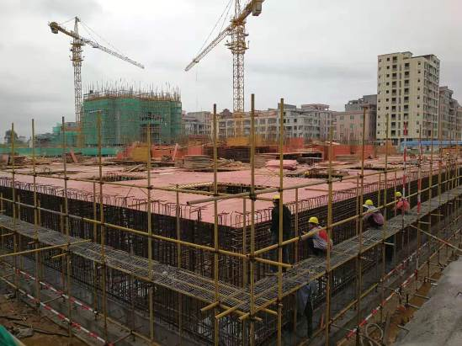
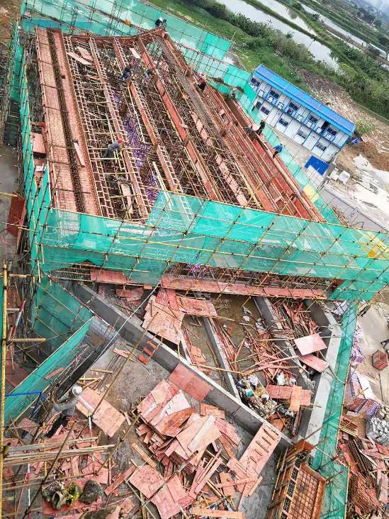

3、施工现场 4、施工现场
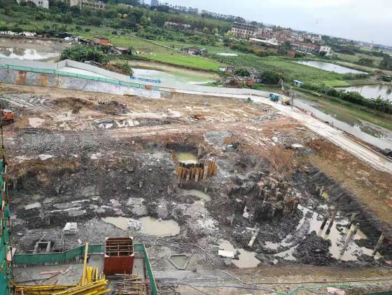
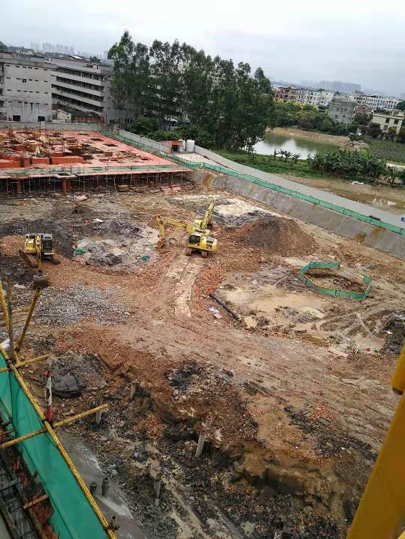

5、施工现场 6、施工现场

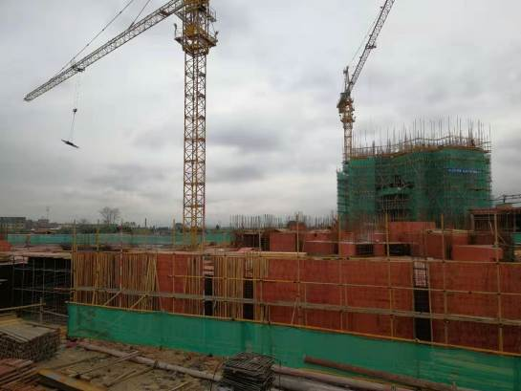
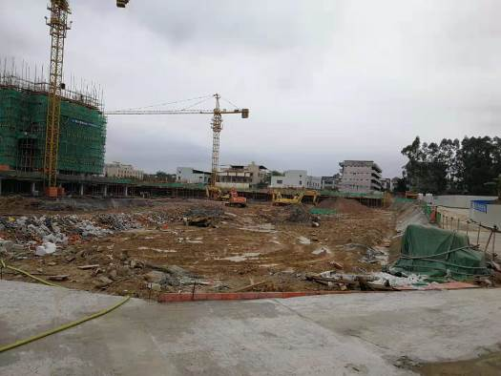

7、施工现场 8、施工现场

5.印鉴、证照使用情况
对于印鉴的使用，项目公司工作人员严格按照监管计划及后续用章/印流程约定，履行印鉴使用流程，并通过相关负责人审批，给予盖章。各印鉴使用具体使用情况详见下表：
2019年2月印鉴使用情况表
日期 | 印鉴名称及个数 | 事由 | 材料 | 经办人 | 最终审批人
2019-02-01 | 公章（7） | 关于方圆云山诗意云玺水土保持方案审批的函的用印申请 | 1.水土保持方案报告书2.水土保持方案审批的函3.告知承诺书 | 陈海帆 | 赖明
2019-02-20 | 公章（5） | 关于方圆云山诗意云玺项目结构检测方案报审表盖章的事宜 | 结构检测方案报审表 | 戴立方 | 占金才
2019-02-20 | 公章（1） | 2018年11月30日招行对账单盖章申请 | 银企对账单 | 陈泽恬 | 孟洁
2019-02-21 | 公章（25） | 人防报建相关资料盖章申请 | 1.人防报建申请表（5#）、（1#-4#、6#、7#）2.建设项目情况登记表（5#）、（1#-4#、6#、7#）3.建设用地规划许可证4.宗地图5.规划部门审批的修建性详细规划批复6.总平面规划图纸 | 陈海帆 | 赖明
2019-02-21 | 公章（16） | 广州市楼群（片区）命名申请 | 1.命名申请表2.单位营业执照3.组织机构代码证4.法人身份证明5.受托人身份证明6.关于云山诗意云玺命名的说明函7.建设用地规划许可证8.宗地图 | 陈海帆 | 赖明
2019-02-25 | 公章（26） | 人防报建相关资料盖章申请（资料增加补盖） | 1.5栋建设工程规划证及附件2.总平面规划图纸 | 陈海帆 | 赖明
2019-02-26 | 公章（10） | 广州市楼群（片区）命名申请（修改后版本补盖） | 1.不动产权证及附图2.命名说明函3.命名申请表3.委托书 | 陈海帆 | 赖明
2019-02-28 | 公章（147） | 建设项目卫生学预评价申请 | 1.申请表、2.简介、3.法人身份证、4.经办人身份证、5.委托书、6.营业执照、7.复函、8.设计说明、9.图纸复印、10.蓝图、 | 陈海帆 | 赖明
2019-02-28 | 公章（16） | 广州市楼群（片区）命名申请（资料增加版本） | 1.委托书、2.复函（2）3.平面图纸（10） | 陈海帆 | 赖明

6.合同签订情况
2019年2月，项目公司共签订12份合同，具体情况如下表：
2019年2月项目公司合同签订情况表
对方单位 | 合同名称 | 合同内容 | 合同金额（元） | 签约日期
深圳瑞捷工程咨询股份有限公司 | 广州市增城区石滩镇溪头村项目工程评估合同 | 签订广州市增城区石滩镇溪头村项目工程评估合同 | 38,000.00 | 2019年2月1日
广州市中运房地产有限公司 | 增城石滩项目周边鱼塘及沙场租赁合同 | 签订增城石滩项目周边鱼塘及沙场租赁合同 | 468,000.00 | 2019年2月25日
广州增城正源建设工程质量检测中心 | 方圆云山诗意云玺项目桩基检测技术服务合同书 | 签订方圆云山诗意云玺项目桩基检测技术服务合同书 | 486,280.00 | 2019年2月25日
中国人民财产保险股份有限公司广州市分公司 | 增城石滩项目建筑工程一切险及第三者责任险投保单及合同 | 签订增城石滩项目建筑工程一切险及第三者责任险投保单及合同 | 52,443.38 | 2019年2月25日
福建省晋江协隆陶瓷有限公司 | 增城石滩云山诗意云玺项目展示区仿劈开砖供货合同 | 签订增城石滩云山诗意云玺项目展示区仿劈开砖供货合同 | 50,000.00 | 2019年2月25日
佛山红狮陶瓷有限公司 | 增城石滩云山诗意云玺项目展示区屋面瓦供货合同 | 签订增城石滩云山诗意云玺项目展示区屋面瓦供货合同 | 236,785.14 | 2019年2月25日
广东荣光贸易有限公司 | 管材、砂浆采购合同 | 签订管材、砂浆采购合同 | 14,100,000.00 | 2019年2月28日
广州市展逸贸易有限公司 | 混凝土采购合同 | 签订混凝土采购合同 | 48,000,000.00 | 2019年2月28日
广州市展逸贸易有限公司 | 钢材采购合同 | 签订钢材采购合同 | 70,500,000.00 | 2019年2月28日
广州市尚东园林景观工程有限公司 | 园林（绿化）工程承包合同 | 签订园林（绿化）工程承包合同 | 10,000,000.00 | 2019年2月28日
广州簇梦商贸有限公司 | 装修材料采购合同 | 签订装修材料采购合同 | 60,089,830.36 | 2019年2月28日
广州卓顶商贸有限公司 | 电梯采购及安装合同 | 签订电梯采购及安装合同 | 6,180,000.00 | 2019年2月28日

7.付款申请获批情况
2019年2月项目公司共计获批10笔用款，总额71,657.86元。其中本月未发生对公支付款项；项目公司员工报销支付10笔，共计71,657.86元。详情见下表：
2019年2月项目公司费用报销申请获批情况表
报销部门 | 报销人 | 用途 | 报销金额（元）
广佛肇人力行政部 | 不用转账，电信已扣费 | 12月电信宽带费用 | 399.00
广州从化项目工程部 | 苏锡鸿 | 餐费 | 1,045.00
广州增城项目工程部 | 梁秋敏 | 餐费 | 1,724.00
广佛肇人力行政部 | 王利强 | 2019年2月社保费用 | 13,966.48
广州增城石滩项目工程部 | 梁秋敏 | 餐费 | 433.00
广州增城石滩项目工程部 | 黄泽鹏 | 房租（石滩项目办公及住宿场地2及4楼1月及2月房租） | 12,000.00
融资发展中心 | 黄裕钧 | 公证费 | 40,000.00
广州从化项目工程部 | 苏锡鸿 | 餐费 | 985.00
广州从化项目工程部 | 苏锡鸿 | 餐费 | 855.00
广佛肇人力行政部 | 不用转账，电信已扣费 | 12月电信电话和宽带费用 | 250.38
合 计（元） |  |  | 71,657.86

（转下页）

附件

附件一：建筑工程施工许可证
